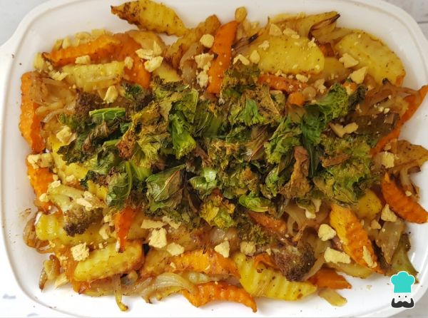
Receta de Patatas y boniatos al horno

La mejor guarnición para cualquier plato es la verdura porque es saludable, aporta muchas vitaminas y minerales y es muy versátil puesto que puede prepararse de múltiples formas. Este plato de patatas y boniatos al horno en particular que traigo a RecetasGratis está preparado de esta forma ya que es una de las formas más saludables de cocinar la verdura debido a la poca cantidad de aceite que se utiliza. En la preparación vamos a combinar las patatas, un tubérculo que le gusta a todo el mundo, las batatas naranjas que aportarán un toque dulce, la cebolla y especias variadas que combinan muy bien con la verdura.
4 comensales 1h 30m Entrante Dificultad baja
Características adicionales: Coste barato, Al horno
Ingredientes:
- 4 Patatas
- 4 batatas naranjas pequeñas
- 1 Cebolla
- 1 Cucharada sopera de aceite
- ½ Cucharadita de sal
- 1 Cucharadita de ajo en polvo
- 1 Cucharadita de Cebolla en polvo
- ½ Cucharada sopera de semillas de cilantro (mejor molidas)
- 1 Pizca de pimienta
- ½ Cucharadita de Cúrcuma
- ¼ Cucharadita de semillas de fenogreco
- ½ Cucharadita de Jengibre en polvo
- ¼ Cucharadita de nuez moscada
- ½ Cucharadita de tomillo
También te puede interesar: Receta de Pollo al horno con boniatos
Pasos a seguir para hacer esta receta:
1
Pela la cebolla, las patatas y los boniatos. Corta la cebolla en juliana y las batatas y las patatas en gajos.
2
Pon toda la verdura en un bol, añade el aceite y las especias y remueve bien con las manos para que las especias cubran todo.
3
Pon la verdura en una bandeja de horno y hornea durante 20-30 minutos a 180 grados.
4
Sirve las patatas y boniatos al horno como entrante o acompañamiento de otros platos en tu menú.
